УДК: 621.314

Андрей Дмитриевич Юрченков, Николай Александрович Полищук

(Магистр филиала ФГБОУ ВО «НИУ «МЭИ» в г. Смоленске, Россия,

г. Смоленск, yurchenkovandrei@yandex.ru)

A.D. Yurchenkov, N.A. Polischuk

(Master of the Branch of the National Research University Moscow Power Engineering Institute in Smolensk, Russia, Smolensk, yurchenkovandrei@yandex.ru)

Сергей Владимирович Дроздецкий

(Старший преподаватель филиала ФГБОУ ВО «НИУ «МЭИ» в г. Смоленске, Россия, г. Смоленск)

S.V. Drozdetsky

(Senior lecturer of the Branch of the National Research University Moscow Power Engineering Institute in Smolensk, Russia, Smolensk)

**НЕПРЕРЫВНАЯ МОДЕЛЬ ОДНОТАКТНОГО ОБРАТНОХОДОВОГО ПРЕОБРАЗОВАТЕЛЯ**

CONTINUOUS MODEL OF A SINGLE-STROKE FLYBACK CONVERTER

*Аннотация. В данной статье представлено построение непрерывной модели однотактного обратноходового преобразователя.*

*Abstract. This article presents the construction of a continuous model of a single-stroke flyback converter.*

*Ключевые слова: преобразователь, частотная характеристика, непрерывная модель.*

*Keywords: converter, frequency response, continuous model.*

Одним из этапов проектирования импульсных преобразователей является обеспечение устойчивой работы. Для устойчивой работы преобразователя необходимо синтезировать звенья коррекции, выбор и расчет которых происходит с использованием непрерывной модели. Корректировка проводится по амплитудно-частотной (АЧХ) и фазо-частотной (ФЧХ) характеристикам. Для построения непрерывной модели преобразователя в РНТ (режим непрерывного тока) необходимо составить системы уравнений работы преобразователя на интервале импульса и интервале паузы.

В обратноходовом преобразователе на интервале импульса ключ в первичной обмотке замкнут и происходит накопление энергии в индуктивности намагничивания, диод блокирует протекание тока во вторичной обмотке (рисунок 1).



*Рисунок 1 — Схема протекания токов в обратноходовом преобразователе*

,

где *uL_M|D* – напряжение на индуктивности намагничивания на интервале импульса на интервале импульса, *D* – коэффициент заполнения, *uin* – входное напряжение, *iC|D* – ток на конденсаторе в момент импульса, *iн* – ток на нагрузке.

На интервале паузы ключ на первичной стороне размыкается и происходит передача энергии в нагрузку [1].

,

где *uL2|1-D* – напряжение на вторичной обмотке на интервале паузы, *uC* – напряжение на конденсаторе, *iC|D* – ток на конденсаторе в момент паузы, *iL2* – ток на вторичной обмотке, *iн* – ток на нагрузке.

Выразив напряжение и ток вторичной обмотки используя первичную обмотку и коэффициент трансформации (*Ктр*), получим систему уравнений:

.

Среднее напряжение на первичной обмотке на периоде коммутации и средний за период коммутации ток конденсатора примут вид:



Система уравнений для построения непрерывной модели обратноходового преобразователя имеет вид:



Используя систему уравнений строится непрерывная модель обратноходового преобразователя (рисунок 2).

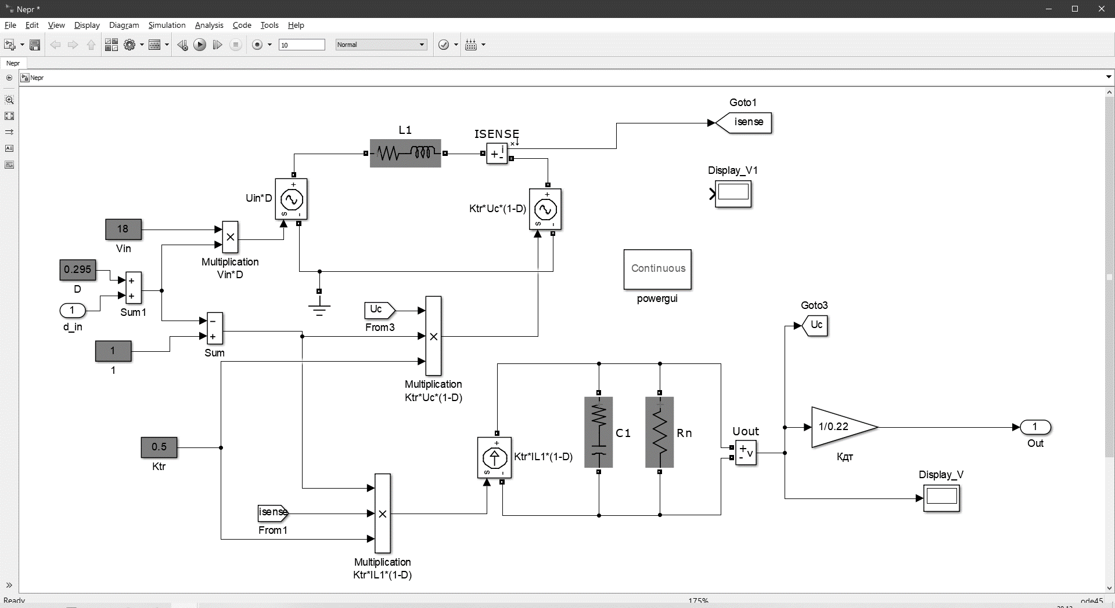

*Рисунок 2 — Непрерывная модель преобразователя в среде MATLAB*

Для получения АЧХ и ФЧХ необходимо задать входное напряжение, индуктивность первичной обмотки, коэффициент заполнения, коэффициент трансформации, выходной конденсатор и нагрузочный резистор. Первичная обмотка трансформатора и выходной конденсатор реализованы с учетом паразитных сопротивлений. В непрерывной модели учтен коэффициент передачи датчика тока (Кдт).

Коррекция происходит с использованием нулей, полюсов и интегратора, обеспечивая наклон АЧХ в точке пересечения нуля – 20 *дб/дек*, протяженностью не менее половины декады в каждую сторону от точки пересечения (рисунок 3). Запас по амплитуде более 7 *дБ* и запас по фазе более 45 градусов свидетельствуют о хороших динамических характеристиках системы [2].

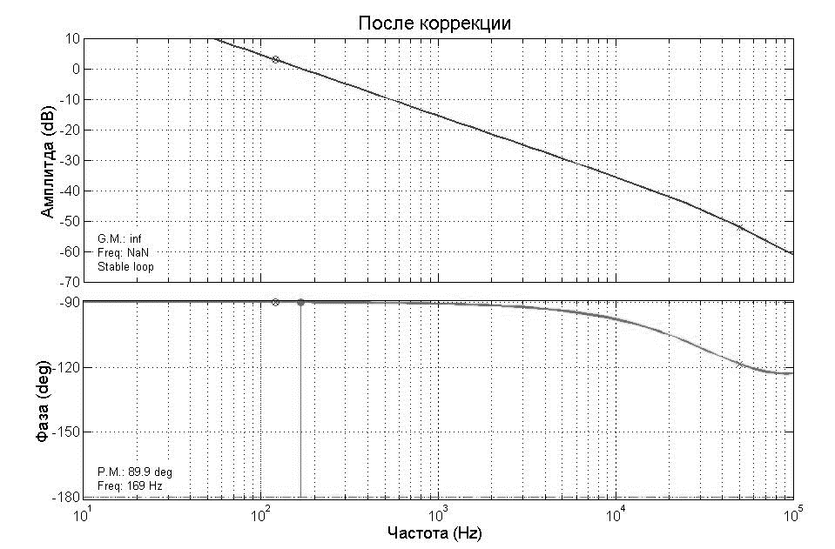

*Рисунок 3 — АЧХ и ФЧХ скорректированной системы*

Используя полученные характеристики, в дальнейшем формируется звено коррекции для ключевой модели преобразователя, по результатам моделирования которой возможно рассчитать номиналы компонентов, формирующие звено коррекции на уровне электрической принципиальной схемы.

**Список литературы**

1. Семенов Б.Ю. Силовая электроника: от простого к сложному / Б.Ю. Семенов – М.: СОЛОН-ПРЕСС, 2008. – 416 с.
2. Маниктала С. Импульсные источники питания от А до Z. [Пер. с англ. Авраменко Ю.Ф.] К.: МК-Пресс, Спб.: КОРОНА-ВЕК, 2014. – 256 с.
3. Зиновьев Г.С. Силовая электроника: учеб. пособие для бакалавров. – М.: Юрайт, 2015. – 667 с.